** ТЕХНИЧЕСКИ УНИВЕРСИТЕТ – СОФИЯ**

**СТОПАНСКИ ФАКУЛТЕТ**

**Катедра „Икономика, инженеринг и индустриален мениджмънт”**

**З А Д А Н И Е**

**за КУРСОВА РАБОТА**

**по „Икономика на предприятието”**

**На студента:** Николай Георгиев Синоров **фак. №**161219049

**1. Тема:Анализ на отделни показатели на фирма** *“Дортъм БГ" ЕООД”* **характеризиращи финансовото ѝ състояние за тригодишен период**

**2. Съдържание на курсовата работа:**

**2.1. Теоретико – методическа част;**

**2.2. Изходни данни :**  лични наблюдения;  фирмени документи;

външни информационни носители;  резултати от собствени анализи; резултати от собствени проучвания;  резултати от анкета с фирмени служители; други;

**2.3. Практическа част**

Включва изчисления, оценки, анализи и коментари по направленията и показателите включени в т. 2.1.

**2.4. Графична част:** фигури, схеми, диаграми и др., в съответствие със заданието.

**2.5 Приложения**

Дата: 04.04.2021 Ръководител: гл. Ас. Д-р Таня Василева

Гр. София

**АНАЛИЗ НА ОТДЕЛНИ ПОКАЗАТЕЛИ НА ФИРМА**

**“Дортъм.БГ“ ЕООД ЕИК: 204462166**

**ХАРАКТЕРИЗИРАЩИ ФИНАНСОВОТО И СЪСТОЯНИЕ ЗА ТРИГОДИШЕН ПЕРИОД.**

**I. Теоретико – методическа част.**

**1. Активи.**

* за да осъществява стопанската си дейност предприятието трябва предварително да осигури определени предпоставки и ресурси. Активите обикновено се използват за купуването на техника/софтуер и услуги. Общата сума на нейните активи отчита ръст от 86,52%.

**1.1. Дълготрайни активи.**

* продажби, които се контролират от предприятието в резултат от минали събития и от които се очаква да бъдат получени бъдещи парични изгоди.

**1.2. Краткотрайни активи.**

* имат зададен срок на използване. По своята икономическа същност, те участват в стопанската дейност само в един пазарен цикъл, пренасят изцяло стойността си в готовите услуги.

**2. Пасив.**

това са капиталовите средства нужни за развитието на бизнеса. Това са още привлечените средства или лица, служещи за осъществяване на дейността в предприятието. Уреждането на този вид задължения до известна степен води до изтичане на активите, тъй като те са пряко свързани помежду си.

**2.1. Дългосрочни.**

погасяването на дългосрочните изисква сравнително дълъг срок. Става въпрос за няколко години. Към тази група спадат всички онези данъци, банкови задължения, задължения за лизинг и други.

**2.2. Краткосрочни.**

периодът е не по-дълъг от една година. Прието е дължимото да бъде изплатено в рамките на отчетния период. Те на свой ред се разделят още на финансирания с краткосрочен характер и краткосрочни задължения.

**3. Приходи.**

* брутния доход на дадена компания, който тя реализира в резултат на нормална стопанска дейност за определен период, без приспадане на разходите, необходими за създаването на този доход. В повечето случаи се отнася до приходите от продажбите на продукти или услуги и затова често се използва термина приходи от продажби или оборот.

**4. Разходи.**

* всяко предприятие при осъществяването на дейността си извършва разходи. Те са един от основните показатели, които предприятието следва да анализира и контролира при вземането на решение за максимизирането на печалбата.

**5. Капитал.**

* фундамента, върху който се изгражда предприятието. Детерминира вида, предмета на дейност, отрасловата принадлежност и големината му. Чрез него те реализират взаимоотношенията си с другите партньори.

**5.1. Собствен капитал.**

* всяко предприятие започва дейността си с определен собствен капитал. Той е притежаван от собственика (собствениците) и показва каква част от имуществото е придобито от собствен капитал.

**5.2. Привлечен капитал.**

* получава се от обкръжаващата среда на предприятието и е задължение за плащане: под формата на договор за банкови кредити, търговски кредити, отложени погасявания и други

**6. Финансов резултат.**

* критерий за конкурентоспособността на предприятието. Имайки предназначението да задоволяват определени човешки потребности, основна цел на стопанските организации е да постигат печалба

**II. Представяне на изходни данни за “Дортъм.БГ” ЕООД**

**1. Кратко представяне на фирмата.**

**“Дортъм.БГ” ЕООД представлява** Дейност на телефонни центрове за услуги, онлайн маркетинг, интернет търговия, консултантска дейност, маркетинг, уеб дизайн, мениджмънт, електронна търговия, покупко-продажба и експлоатация на недвижими имоти, бизнес анализи, проучване и развитие, рекламна и информационна дейност, услуги в сферата на Информационните технологии, търговско представителство и посредничество, внос и износ на стоки и услуги, търговия с всички видове стоки, както и всяка друга търговска дейност, незабранена от закон, при условие, че ако се изисква регистрация, разрешение или лиценз за извършване на някоя дейност, тази дейност се осъществява след получаване на такава регистрация, разрешение или лиценз.

**Седалище и адрес на управление**

Държава: БЪЛГАРИЯ  
Област: София (столица), Община: Столична  
Населено място: гр. София, п.к. 1000

р-н Триадица  
бул./ул. ул. "Алабин" № 56, ет. 2

Компанията поема ангажимент към акционерите си за създаване на стойност по безопасен и социално отговорен начин, чрез прилагане на дисциплиниран и същевременно предприемчив бизнес модел, и поддържане на постоянна финансова стабилност.

Ключов компонент на стратегията на компанията е максималното увеличение на стойността на сегашните оперативни активи чрез проучване, разработване и оптимизиране на крайната услуга. За тази цел “Дортъм.БГ” поддържа и продължава да развива портфолиото си от онлайн продажби, които са на различен етап на развитие и чиято цел е да насърчават непрекъснатия растеж на компанията.

Компанията няма дъщерни дружества.

**2. Изходни данни.**

Подборът на информацията от фирмения информационен поток и оценката на нейната пълнота, надеждност и обективност е важна предпоставка за извършването на подходящ анализ. Основен източник на информация за анализа са публикуваните от “Дортъм.БГ” данни за описания период в Търговския регистър:

* 1. **Годишен финансов отчет за 2018 година.**

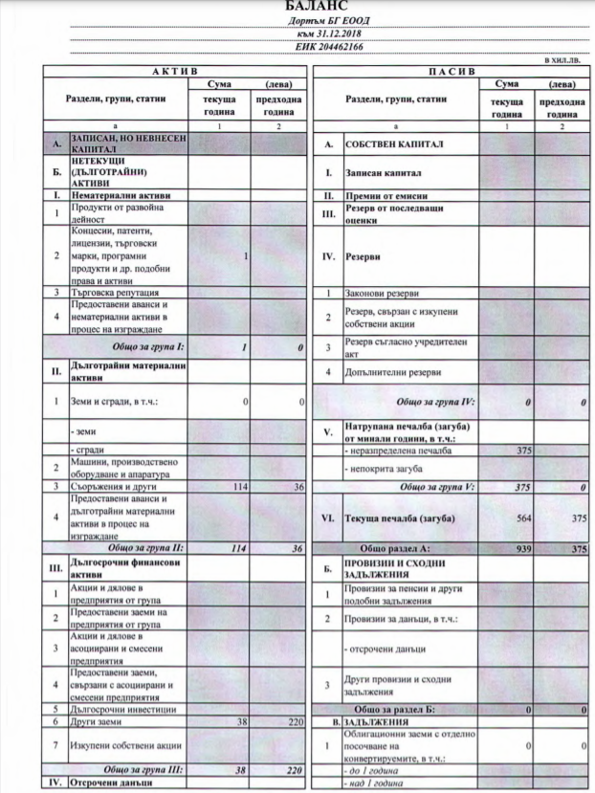

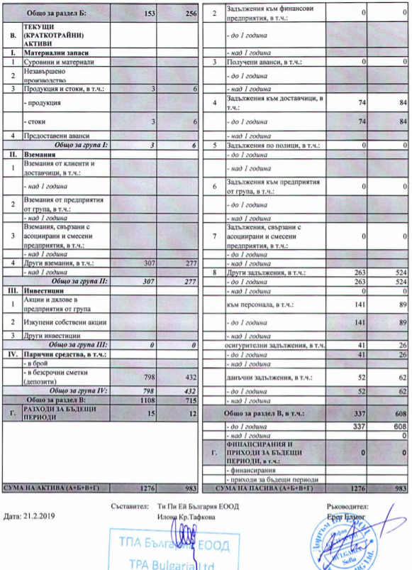

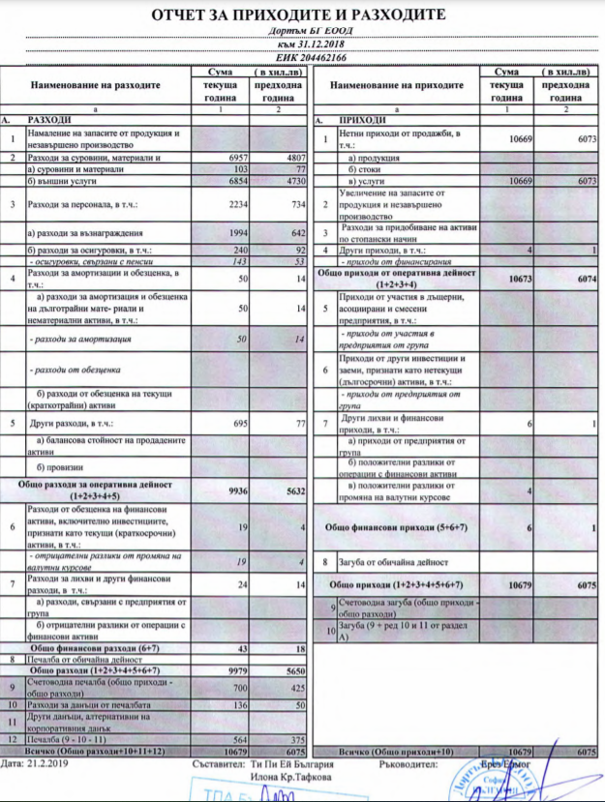

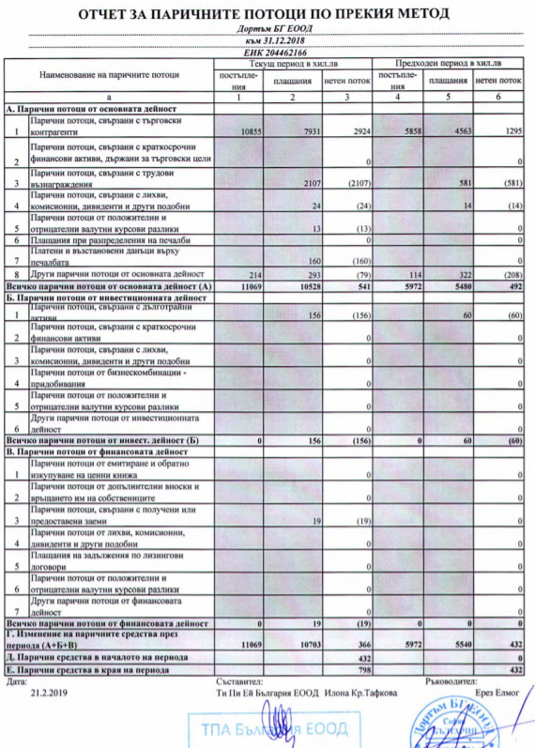

* 1. **Годишен финансов отчет за 2017 година.**

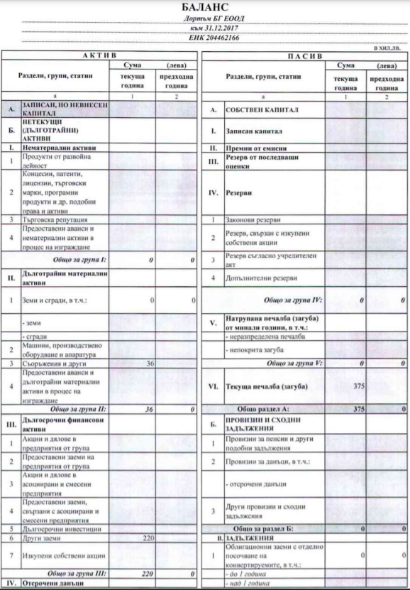

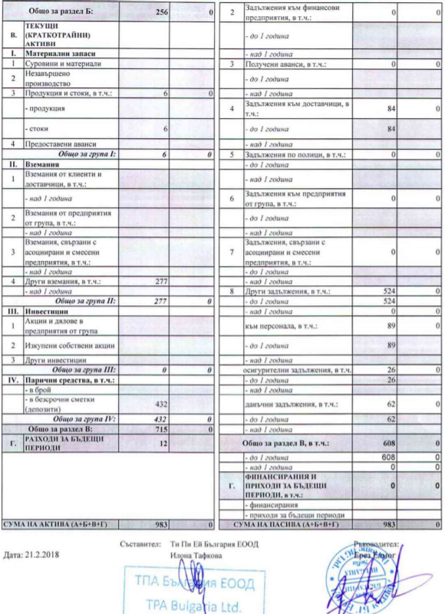

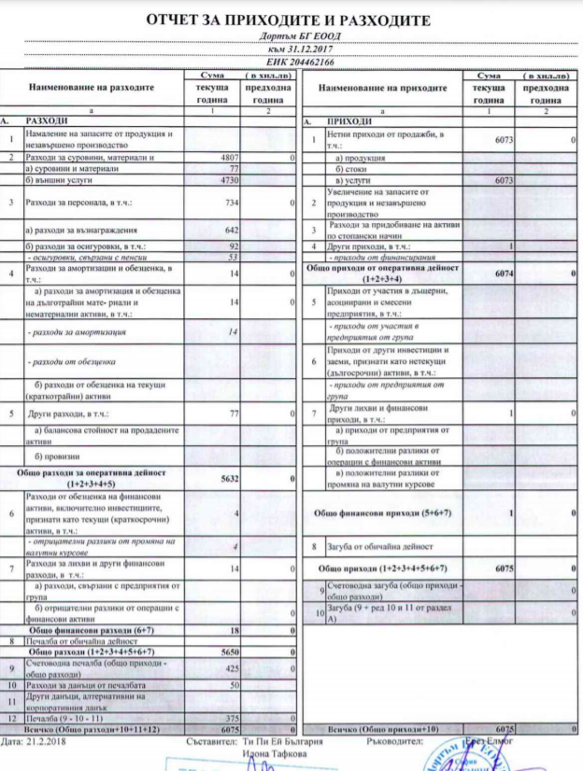

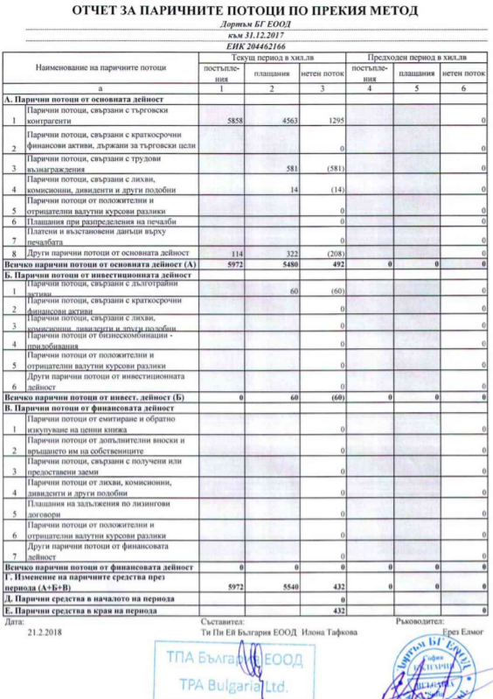

**III. Практическа част. 1. Показатели за анализ на**

**финансовото състояние.**

При анализа на финансовото състояние на фирмата ще бъдат използвани следните показатели:

**1.1. Показатели за имуществената структура на фирмата**

* ***Относителен дял на краткотрайните активи в сумата на актива***

краткотрайни активи

Одка = = = 𝟎, 18 = 18% - за 2017 година

сума на актива

краткотрайни активи

Одка = = = 𝟎, 𝟏4 = 𝟏4% - за 2018 година

сума на актива

**Анализ:** Има лек спад на относителния дял на краткотрайните активи през 2017 и 2018, но като цяло се поддържат ниски проценти на краткотрайните активи през двугодишния период на анализ.

**1.2. Показатели за оценка на капиталовата структура и собствеността**

Капиталовата структура представлява съотношението между собствения и привлечения капитал на предприятието

* ***Дял на собствения капитал в общия капиталов ресурс (финансова независимост):***

Собствен капитал

= 𝟎, 2 = 20% - за 2017 година

Общ капиталов ресурс

Собствен капитал

= 𝟎, 20 = 20% - за 2018 година

Общ капиталов ресурс

**Анализ:** През целия период на анализа собствения капитал на предприятието е под оптималната степен, което очертава ясно изразена финансова самостоятелност на фирмата.

* ***Капиталов механизъм (финансова задлъжнялост):***

Привлечен капитал

= 𝟎, 15 = 15% - за 2017 година

Общ капиталов ресурс

Привлечен капитал

= 𝟎, 𝟐𝟐 = 𝟐𝟐% - за 2018 година

Общ капиталов ресурс

**Анализ:** През 2017 и 2018 година привлечения капитал е малко по-голям, съответно и финансовата задлъжнялост на фирмата през този период е леко завишена.

* ***Капиталов структура:***

Привлечен капитал

= 𝟎, 4𝟎 = 4𝟎% - за 2017 година

Собствен капитал

Привлечен капитал

= 𝟎, 1𝟖 = 1𝟖% - за 2018 година

**Анализ:** През 2017 и 2018 година се наблюдава по-значително намаляване дела на привлечения капитал, което води до намаляване на финансовия риск и изискваната от инвеститорите норма на възвръщаемост.

**1.3. Показатели за ефективност.**

Ще бъдат използвани следните показатели:

***• Ефективност на разходите:***

Приходи

= 0,78 - за 2017 година

Разходи

Приходи

= 0,98 - за 2018 година

Разходи

**Анализ:** Ефективността на разходите е без значителна промяна, дължаща се на стабилността в темпото на развитие на приходите и запазване на същото темпо и в размера на разходите.

* ***Ефективност на ДМА:***

Нетни приходи от продажби на продукция

= 𝟎, 34 - за 2017 година

Средна наличност на ДМА

Нетни приходи от продажби на продукция

= 𝟎, 45 - за 2018 година

Средна наличност на ДМА

**Анализ:** Фирмата се занимава с добив и преработка на руди на благородни метали и последващата продажба на продукцията. Затова организацията реализира приходи от продажба на продукция.

***Ефективност на собствения капитал:***

Нетни приходи от продажби на продукция

= 𝟎, 43 - за 2017 година

Средна наличност на собствения капитал

Нетни приходи от продажби на продукция

= 𝟎, 68 - за 2018 година

Средна наличност на собствения капитал

**Анализ:** Фирмата успява да увеличи нетните си приходи от продажби и стабилен и устойчив размер на собствения си капитал, които формират трайно стабилен коефициент на ефективност на собствения капитал.

**1.4. Показатели за оценка на рентабилността.**

***Рентабилност на приходите от продажби:***

Финансов резултат

= 𝟎, 𝟎𝟖 = 𝟖% - за 2017 година

Нетни приходи от продажби

Финансов резултат

= 𝟎, 7 = 7% - за 2018 година

Нетни приходи от продажби

**Анализ:** Показва какъв е процентът на печалбата или загубата в общия размер на приходите от продажби на фирмата.

* ***Рентабилност на разходите:***

Финансов резултат

= 𝟎, 𝟎𝟑 𝐱 𝟏𝟎𝟎 = 𝟑 - за 2017 година

Разходи

Финансов резултат

= 𝟎, 𝟎5 𝐱 𝟏𝟎𝟎 = 5 - за 2018 година Разходи

**Анализ:** Показва какъв е делът на печалбата/загубата в общия размер на разходите на фирмата. Показва леко увеличение в ефективността на разходите през тригодишния период.

* ***Рентабилност на собствения капитал:***

Финансов резултат

= 𝟎, 𝟎4 𝐱 𝟏𝟎𝟎 = 4 - за 2017 година

Собствен капитал

Финансов резултат

= 𝟎, 𝟎8 𝐱 𝟏𝟎𝟎 = 8 - за 2018 година

Собствен капитал

**Анализ:** Рентабилността на собствения капитал представлява неговото ефективно използване през годините. Наблюдава се увеличение на печалбата, която се пада на единица вложен собствен капитал. Фирмата използва ефективно капитала си и през трите години.

**1.5. Показатели за обращаемост на материалните краткотрайни активи.**

МКА се характеризират с най-слаба ликвидност, и поради тази причина обращаемостта им трябва да се следи, за да не се получи обездвижване на капитала.

* ***Времетраене на един оборот в дни:***

̅КА̅̅̅

Тоб = Нетни приходи от продажби x 365 = x 365 = 𝟏12 - за 2017 година

̅КА̅̅̅

Тоб = Нетни приходи от продажби x 365 = x 365 = 83 - за 2018 година

**Анализ:** Показва за колко дни се осъществява един оборот на паричните средства, вложени в съответните краткотрайни активи. През 2017 година осъществяването на един оборот на паричните средства е **112 дни**, за 2018 година е **83 дни**,

* ***Брой на оборотите в рамките на отчетния период:***

Нетни приходи от продажби

Тоб = ̅КА̅̅̅ = = 2, 70 - за 2017 година

година

̅Нетни̅̅̅̅̅̅̅̅ ̅приходи̅̅̅̅̅̅̅̅̅̅̅̅ от̅̅̅ ̅продажби̅̅̅̅̅̅̅̅̅̅̅̅̅

Тоб = ̅КА̅̅̅ = = 5,14 - за 2018 година

година

**Анализ:** През 2017 година броя на оборотите в рамките на един отчетен период е **2,70** , за 2018 година е **5,14**. Резултатите показват увеличаване на броя на оборотите на материалните запаси/стоки в рамките на втората година.

**1.6. Показатели за ликвидност.**

Показателите за ликвидност са количествени характеристики на способността на фирмата да изплаща текущите си задължения с наличните краткотрайни активи (разходи за бъдещи приходи).

Общото за всички показатели за ликвидност е, че се изчисляват като отношение между пълния размер или само част на краткотрайните активи и краткосрочните задължения.

* ***Коефициент на обща ликвидност:***

Краткотрайни активи

= 1,6 - за 2017 година

Краткосрочни пасиви

Краткотрайни активи

= 1,95 - за 2018 година

Краткосрочни пасиви

**Анализ:** Коефициентът изразява общата ликвидност и показва каква е основата на осигуреност на краткосрочните задължения с всички налични краткотрайни активи. Когато коефициента на общата ликвидност е по-голям или равен на единица, то това означава, че с наличните активи организацията покрива текущите си задължения, като през 2017 година ликвидността на фирмата е с коефициент 1,60 ,през 2018 се увеличава на 1,95 , т.е. фирмата през 2017 и 2018 може да покрие текущите си задължения с наличните си активи.

**1.7. Обобщен анализ на фирмата.**

Делът на краткотрайните активи е по-малък от делът на дълготрайните активи. Фирмата функционира в по-голямата си част продобит капитал, привлечения такъв е по-малък от собствения. Приходите са повече в сравнение с разходите през двете на анализ. Коефициентите, показват че организацията, може да покрие своите задължения чрез активи!!!

1. **Графична част.**

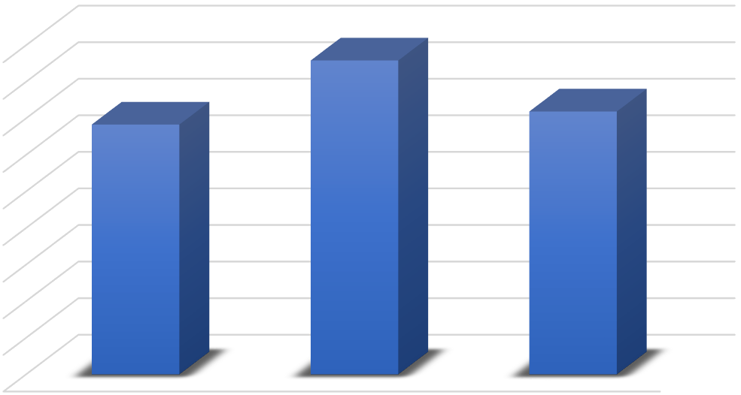

0

20 000

40 000

60 000

80 000

100 000

140 000

160 000

2017

год.

2018

год.



Собствен капитал 2017-2018

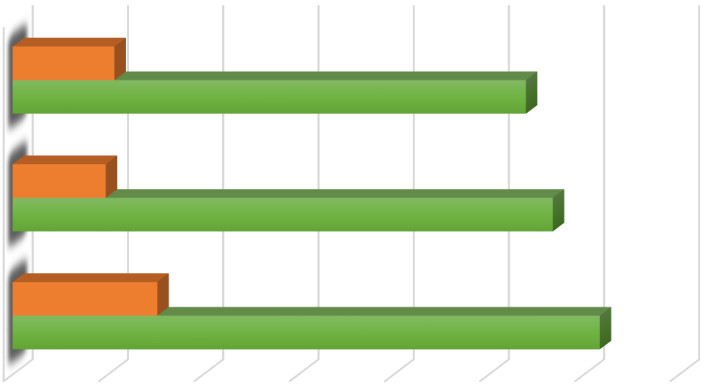

0

60 000

120 000

140 000

180 000

220 000

250 000

2017

год.

2018

год.

Общо КА



Общо

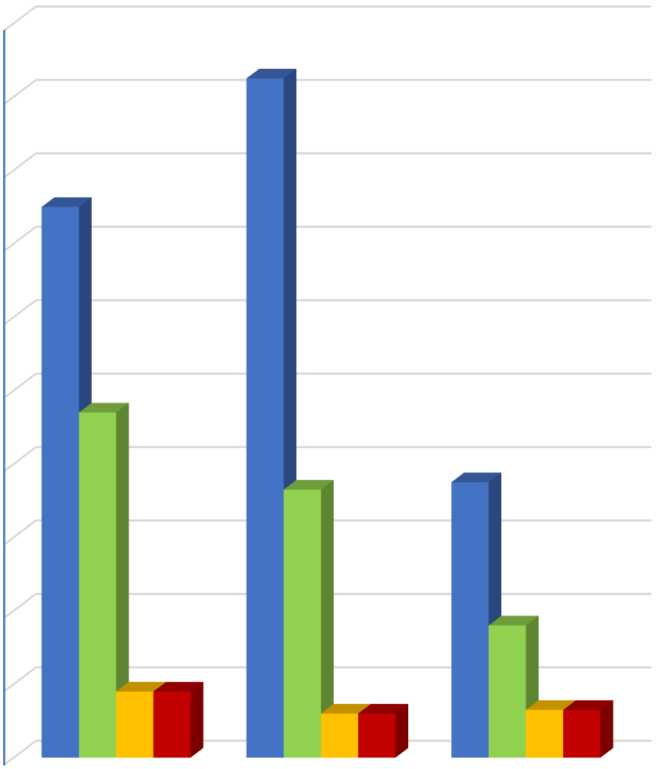

0

,

0

0

,

2

,

4

0

0

,

6

,

8

0

,

1

0

2

,

1

4

,

1

1

6

,

8

,

1

2

,

0

год.

2017

год.

2018

Обща ликвидност

5

,

1

,

1

85

0

Бърза ликвидност

0

,

97

72

,

0

,

0

Незабавна ликвидност

0

,

19

12

,

0

0

,

Абсолютна ликвидност

0

,

19

0

,

12

0

,

Коефициенти на ликвидност



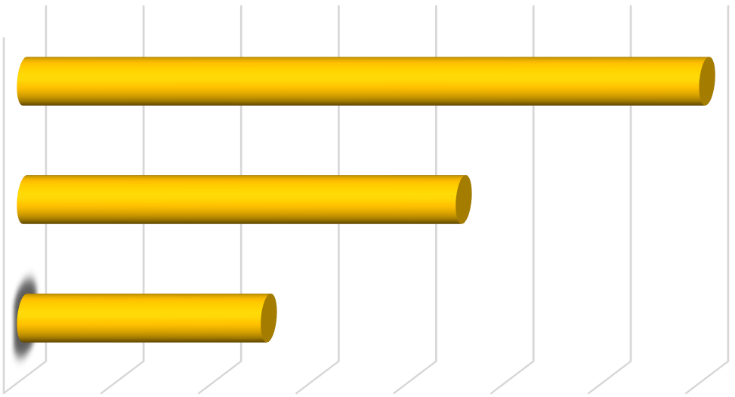

0

%

2

%

4

%

6

%

8

%

10

%

12

%

14

%

2017

год.

2018

год.

.

Рентабилност на собствения капитал

1. **Приложения.**

**Приложение 1:**

